Проект
«Деревенька моя» 2019
Номинация:
«Наша деревня наше наследие»

Село Байтуган Самарская область
Камышлинский муниципальный район

Автор проекта: Гаизова Гюзелия Мазитовна -библиотекарь

Исполнители проекта: инициатор
Абзалова Нурания Минсахиевна- заведующий ФАП
Тел:89277530766
2019 г.

История человеческой жизни и человеческой деятельности создает многочисленные памятники, которые читают и осваивают грядущие поколения. Эти памятники с большой полнотой освещают быт, хозяйственный и трудовой уклад жизни, а также, частично, духовную культуру предшествующих поколений.

Село Байтуган, входящий в Камышлинский район Самарской области, расположен в 10 километрах южнее районного центра Камышла, на берегах реки Сок. На берегах В своем произведении «Детские годы Багрова- внука» ,С.Т.Аксаков описывал берега реки Сок, жизнь и быт жителей села Байтуган, так как в детские годы он проживал в имении своего деда Неклюдова и они ездили на рыбалку в село Байтуган.
В сельское поселение Байтуган , входят 3 села Татарский , Русский и Чувашский Байтуган. Численность населения сел Байтуган составляет – 703 чел, из них, людей пенсионного возраста 150 чел, детей 145, остальные молодежь.

Историк и краевед Камышлинского района А.Х. Бадретинов собрал и систематизировал сведения об истории села Байтуган - это поселение он изучил подробно, также в своих рукописях он затронул историю и других сел, расположенных вдоль берегов реки Сок: с. Новое Усманово, с. Бакаево, с. Камышла, с. Старое Ермаково Все собранные сведения были представлены в сборнике, состоящим из 10 общих тетрадей в каждой из которых 48 страниц. Сборник носит название «На седых берегах Сока». В 2008 году все 10 тетрадей были перепечатаны и объединены в один сборник «На седых берегах Сока».

В 2016 году на сходе поселения села Байтуган инициатором Заведующей фельдшерско-акушерским пунктом, фельдшером села Русский Байтуган – Абзаловой Нуранией Минсахиевной было выдвинута идея о восстановлении родного дома Салея Гататовича Вагизова, создателя АЛИФБЫ татарского букваря.
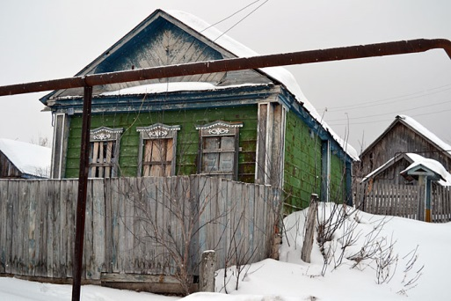
Идея создания в селе Татарский Байтуган Камышлинского района музея автора учебника для детей «Алифба» Салея Вагизова было принята единогласно. Оно находит добрый отклик у многих жителей сельского поселения Байтуган, его уроженцев и гостей. С пониманием отнесся намерениям и Глава Администрации муниципального района Камышлинский Рафаэль Багаутдинов.
Инициатор заведующая фельдшерско-акушерским пунктом Камышлинской центральной районной больницы Нурания Абзалова, обратилась и к губернатору Самарской области: "Помогите нам открыть музей в сельском поселении Байтуган, который бы сохранил традиции чувашского, мордовского, татарского и русского народов". Николай Меркушкин пообещал оказать помощь в этом вопросе.
Она написала 13 Президенту Татарстана писем с просьбой об оказании содействия открытия дома –музея известного земляка. На 13 письмо пришел ответ от Президента, о том, что выделяются деньги на постройку дома музея автора Алифбы. У татар есть пословица: «Настойчивый и в камень гвоздь забьет». Так и произошло осенью 2016 года дом-музей был возведен благодаря поддержке президента Татарстана Рустама Минниханова, Всемирного конгресса татар и администрации муниципального района Камышлинский.
Из слов инициатора: Село Русский Байтуган – особенное. И в первую очередь тем, что соседний с ним Татарский Байтуган – родина Салея Гататовича Вагизова, который вместе со своей женой написал уникальный букварь на татарском языке – «Алифба».
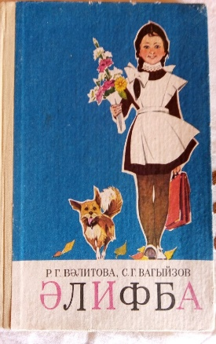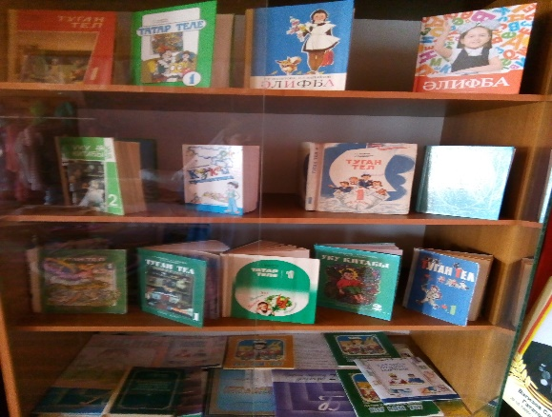
В 1999 году Нурание Минсахиевне, посчастливилось лично познакомиться с этим замечательным человеком. Он был уже в солидном возрасте, но помнил каждую Байтугановскую улицу, названия родников и гор, окружавших село. И вопрос, который он задал при встрече, – в каком состоянии сейчас его родной дом? – много лет не дает ему этот вопрос душевного покоя.
У Нурании Минсахиевны уже тогда появилась мысль: а почему бы дом С.Г. Вагизова не сохранить как музей деревни? Тогда с пониманием к этой идее отнесся, глава администрации района Рафаэль Багаутдинов, благодаря которому под музей был приобретен дом самого С.Г. Вагизова. Вся необходимая работа по решению вопроса, связанному с открытием сельского музея была четко организованна и распределена. Финансовую помощь оказали Камышлинский район, сельское поселение и уроженцы и жители с. Байтуган. Так же материальную помощь оказали писатели и поэты Татарстана.

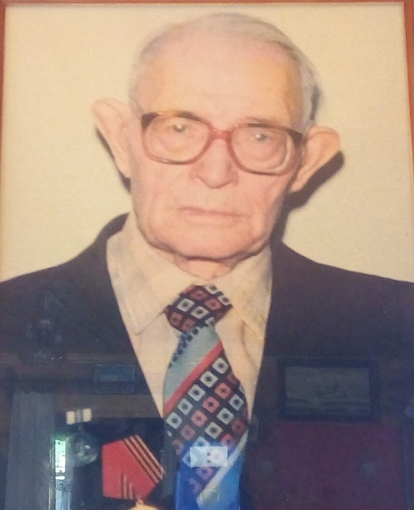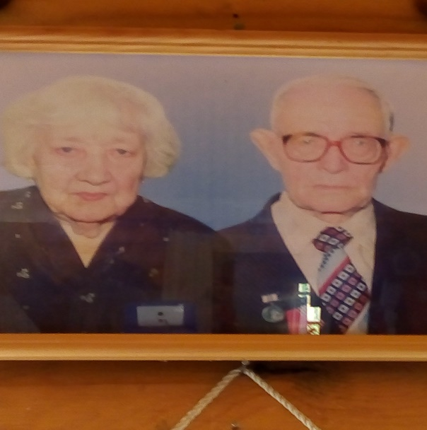

Нурания Минсахиевна и ее помощники собирали экспонаты для музея, с целью воосоздания жизни и быта жителей сел Байтуган. Благодаря этому, ежедневно, кладовая будущего музея пополняется интересными экспонатами, которые помогают современному поколению окунуться в далекую жизнь наших предков.
Каждый ныне живущий должен испытывать чувство гордости за своего соотечественника.
Таким образом, в создании дома-музея, принимали и продолжают принимать активное участие и местные жители села. Это говорит о заинтересованности населения в создании уголка истории в своем родном селе. Ведь благодаря жителям села, удалось собрать достаточно разнообразное количество экспонатов. Как говорят, сами жители села: «Нас объединила идея»
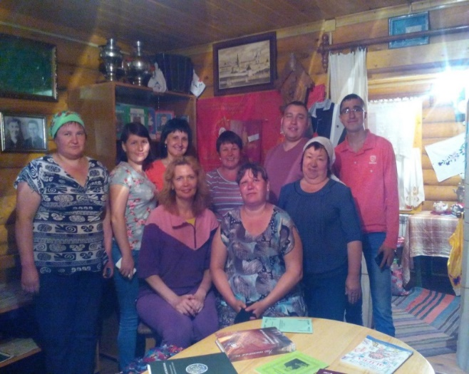

Благодаря таким мероприятиям, население с большим интересом погружается в свое историческое прошлое, поскольку традиции и обряды, это главное, что осталось нам от предыдущего поколения, и мы обязаны перед своими предками не утратить этих традиций, а передать их следующему поколению.

Село Байтуган – многонациональное, в нём проживают православные (русские и чуваши) и мусульмане (татары). В 1989 году в селе Татарский Байтуган была восстановлена и работает мечеть. Нередко по утрам и вечерам можно услышать в других сёлах призывы муллы к молитве. В 1999 году встал вопрос о введении и строительстве церкви. На деньги спонсоров была построена и торжественно открыта часовня у кладбища села Русский и Чувашский Байтуган.

Таким образом, на современном этапе развития село Байтуган процветает в своем развитии. Местными жителями сделано все для организации культурных центров для всего населения. Создание музея «Алифба» оказывает положительную роль в сохранении памяти истории села, поскольку музей выполняет функцию – хранителя истории.
Сегодня Байтуганцы (русские, татары, чуваши) как и их далёкие предки, живут дружно и в согласии. Как их деды и прадеды Байтуганцы, мечтают о лучшей жизни и своими руками стараются её возобновить.
О чем свидетельствуют уже проделанная работа данных организаций по сохранению памяти у местных жителей истории происхождения села, его предках, героях, традиций и обычаев.
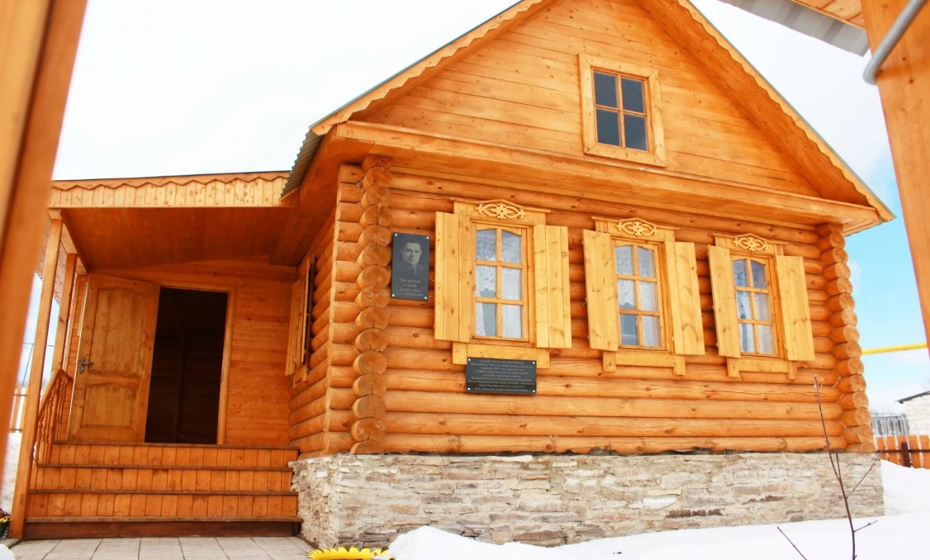

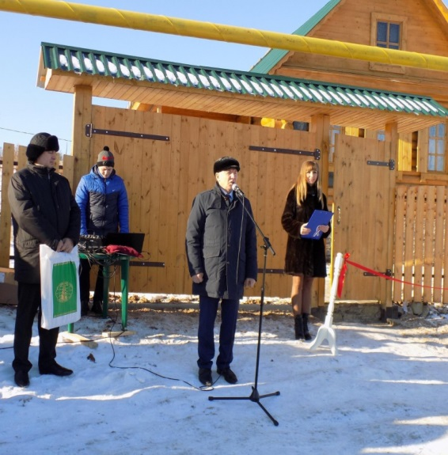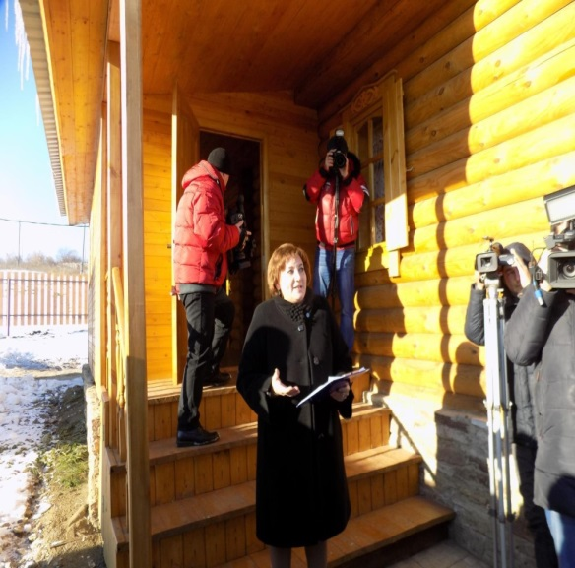

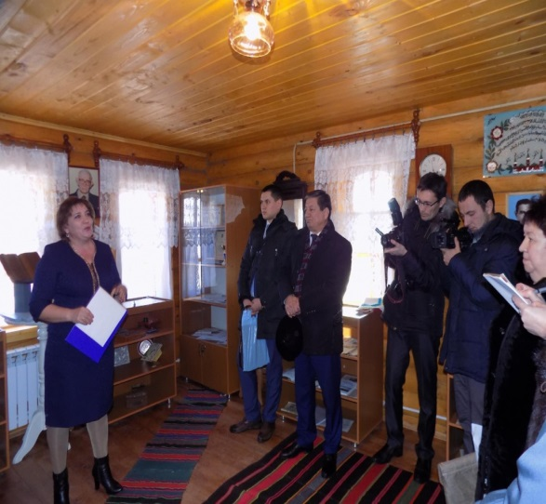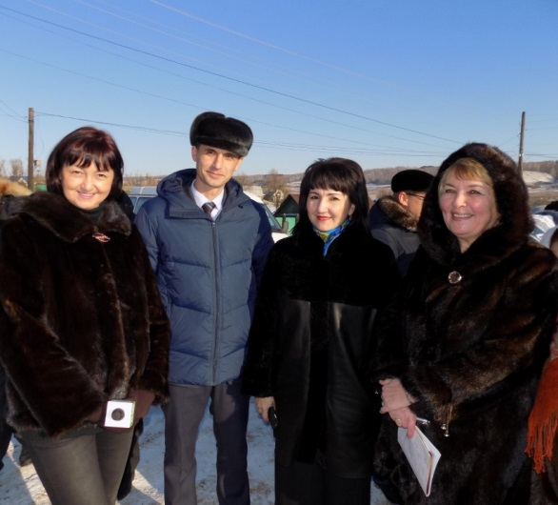

18 ноября 2016года в Камышлинском районе открыт музей создателя татарской азбуки.
Деревянный домик. Недалеко от калитки — огромный декоративный самовар, знак уюта. Когда-то на этом месте был дом человека, в честь которого и названа улица.

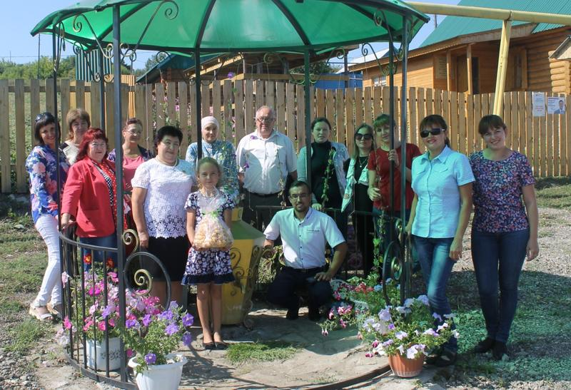

Человека, по букварям которого обучалось несколько поколений татарских ребятишек.
В доме –музеи очень уютно, возникает ощущение, что в доме работает автор Алифбы и оставив свои очки на столе , вышел ненадолго из дома. Тут же — экспонаты, рассказывающие о жизни Салея Вагизова. Его фотографии, награды, его самовар, переданный сыном, Камилем Вагизовым, другие личные вещи, рукописи его стихов на татарском языке, переписка с Нуранией Абзаловой, инициатором создания музея. А вот точная копия памятника «Алифбе» в Арске — девочка с портфелем и букварем, рядом с ней — собачка. Первый вариант «Алифбы» появился в 1964 году. Теперь издания разных лет можно увидеть на полочках шкафа в этом доме-музеи.
А еще Вагизовы — авторы 43 книг по грамматике татарского языка. Эти издания также можно увидеть в музее.
Дом хранит память не только о судьбе Вагизова. Здесь воссоздана атмосфера жизни крестьянина конца XIX — начала XX века. Вещи сюда передавали жители не только Татарского Байтугана, но и окрестных сел, гости из Татарстана.

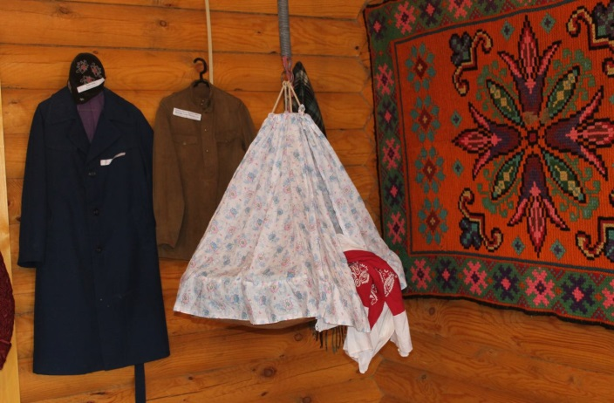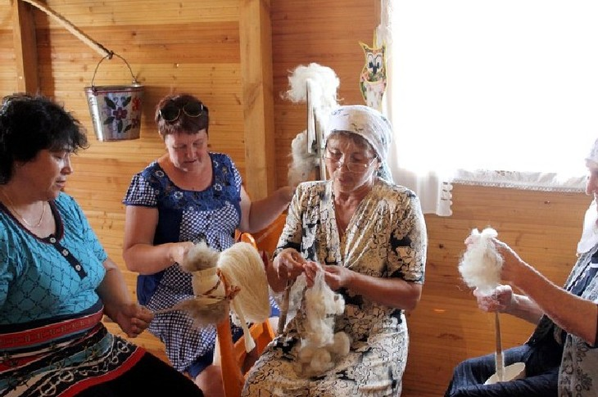

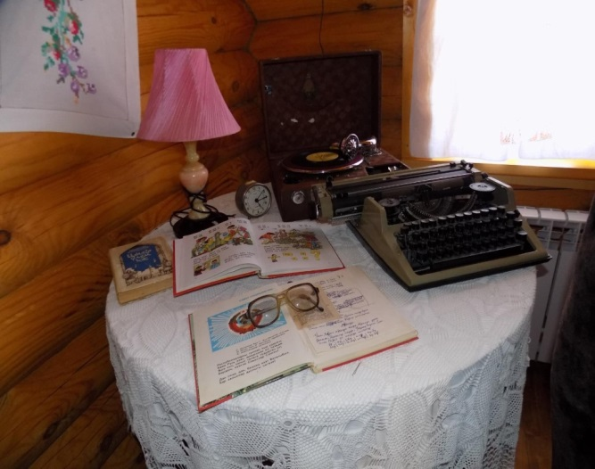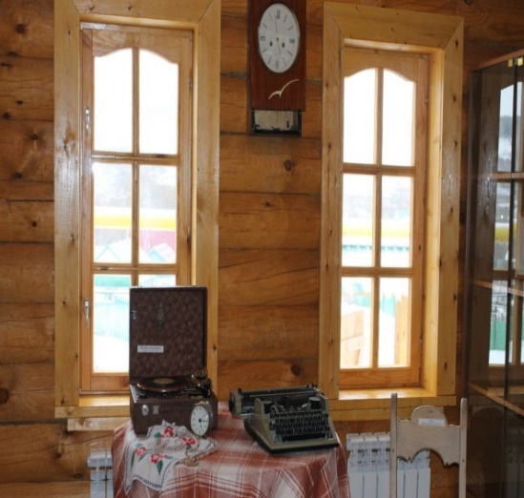
Тут и кухонная утварь, и домашние станки для обработки шерсти и льна, и вышитые полотенца, и тканые ковры. Старинные монеты, холщовые и вышитые полотенца, утюги, лампы, лапти. Сундуки, в которых хранили приданное. Шкаф, которому больше 100 лет. Вот кукла в национальном татарском костюме. Вот три национальных платья в одном углу — чувашское, русское и татарское — знак того, что эти народа долгие годы в Камышлинском районе живут в дружбе. Посетителям рассказывают о национальных традициях, об истории села и людях, которые его прославили. Каждый, кто входит в этот дом, словно бы попадает в мир своих предков.

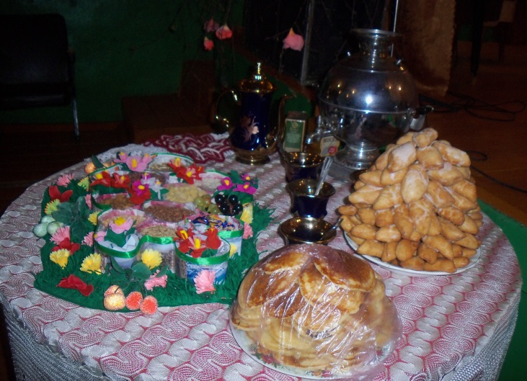
И, конечно же, в этом музее местным жителям и гостям села Нурания Абзалова рассказывает об удивительной жизни своего земляка. Вот несколько трагических страниц.
"В начале Великой Отечественной Салей Вагизов ушел на фронт добровольцем, — говорит Нурания. — Не раз был на волоске от смерти. В 1942-м под Харьковом его часть попала окружение, он попал в плен. Два года находился в концлагере. Освободили военнопленных союзники-американцы. Уговаривали: «В СССР вас ждут лагеря, а в Америке вы начнете новую благополучную жизнь». Однако Вагизов твердо решил: «Пусть будет, что будет, но без Родины я не смогу. Она у меня одна, как и семья». Как только состав с бывшими военнопленными пересек границу СССР, всех, кто в нем ехал, взяли под арест и отправили на строительство железной дороги в Коми АССР. Почти 10 лет Салей Вагизов отбывал в советских лагерях. А выйдя на свободу, он, педагог с высшим образованием, смог устроиться лишь рабочим на лесоразработки в Костромской области. Прошел не один год, прежде чем ему дали возможность восстановиться в должности преподавателя Арского педучилища. При встрече я спросила Салея Вагизова, в чем секрет его долголетия, ведь у него была такая трудная жизнь. И он ответил: «Секрет в том, чтобы на зло всегда отвечать добром». Пройдя через множество жизненных испытаний, Салей Вагизов остался верен своей стране и своему народу. Ведь сколько он сделал для того, чтобы наш язык жил, чтобы мы не забывали его…" И жители сел Байтуган не забывают своего знаменитого земляка и они увековечили его память, создав его музей. Может и не было бы музея, если бы в селе Байтуган не проживали настойчивые, инициативные, требовательные жители, который смогли мечту осуществить в жизнь.

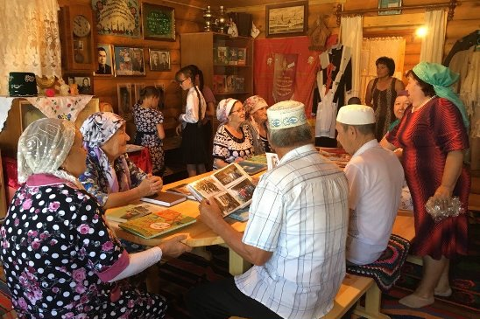

В Камышлинском райне 29 июня 2019 года будет проводиться Всероссийский сельский Сабантуй. «Музей Салея Гататовича Вагизова» введен в маршрут экскурсии гостей района. Добро пожаловать в наше село Байтуган!

